

**2017，飞龙带你，一起飞行**

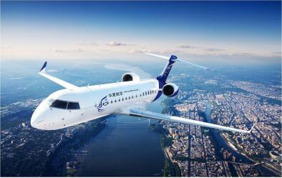

**17年，梦想不再遥远；**

**17年，天空触手可及；**

**17年，加入中国飞龙；**

**就在此刻，励志修身，成才报国！**

**2017年，华夏航空与中国飞龙航校联合招募飞行员，零基础培养，就业保证，为广大学生打开成才通道，帮助飞行爱好者实现航空梦。**

飞行是一门复杂的科学,对人体有着特殊的要求,只有具备良好的身体素质,才能保证圆满地完成学业并长期胜任飞行工作.报考中国飞龙航校飞行学员的学生身体条件总的要求是:发育良好,体格健壮,爱好文体活动,性格开朗,智力中等以上,处事果断灵活。我们热忱欢迎广大航空事业爱好者前来报考。

请同学们根据以下条件对比自己的自身情况是否适合报名：

报考条件：

1、仅限男生，1991年1月1日以后出生

2、国家教育部承认的全日制统招大学本科及以上学历的往届或应届毕业生（2017年7月前毕业）

3、理工类专业优先，艺术和体育类专业不予引进，其他非理工科专业毕业生需为二本或以上院校毕业，不接受函授、自考、成人教育学历及专升本学历

4、在校无劣迹、英语四级以上（425分）或同等英语水平（托福500分，新托福75分，雅思5.0，BEC中级），口语流利

5、身体调查按照民用航空招收飞行学生体格检查鉴定规范进行招飞体检

6、背景调查符合《民用航空背景调查规定》，本人历史清楚、政治思想好、作风正派、性格开朗、体格健壮、五官端正、动作协调、处事果断灵活

身体条件：

1、身高在170至185厘米之间。体格健壮，仪表端庄，性格开朗，反应灵敏。

2、BMI（体质指数）在18.5-24之间（BMI＝体重÷身高2，体重单位为公斤，身高单位为米）；

3、任何一眼的裸眼远视力在0.3(航空环形视力表)以上（相当于E字视力表0.4以上）；不可患斜视、色盲、色弱；不招收做过近视激光矫正手术者；

4、不可患有骨与关节疾病或畸形；

5、不可有明显的“O”型或“X”型腿。

6、不可患有久治不愈的皮肤病（如头癣、湿疹、牛皮癣、慢性荨麻疹等）。

7、不可患有慢性肠胃道疾病。

8、不可患有肝功能异常或肝脾肿大。

9、不可有肾炎或血尿，蛋白尿。

10、不可有精神病家族史，癫痫病史。

11、不可颜面五官明显不对称。

12、不可晕车、晕船

13、不可患有口吃。

14、不可耳朵流过脓，听力差，经常耳鸣。

15、不可患有肺结核。

16、不可患有较重的砂眼或倒睫。

17、不可有腋臭、口臭。

18、不可有泌尿系统结石。

报名方式：

中国飞龙官网→飞行培训→视频下方面试报名表下载→填写并发送至以下邮箱

dongnannan@flhx.com.cn中国飞龙官网<http://www.flhk.com.cn>

咨询电话：17745133737；17745133636

华夏航空有限公司（以下简称“华夏航空”）是经中国民用航空总局批准成立的从事支线航空客货运输的航空公司，也是中国第一家专门从事支线航空客货运输的航空公司。2006年于贵阳市注册正式成立，同年9月实现首飞，目前在贵阳龙洞堡国际机场、重庆江北国际机场、大连周水子国际机场、呼和浩特白塔国际机场、西安咸阳国际机场均设有基地。

华夏航空采用世界第三大飞机制造商加拿大庞巴迪宇航公司生产的CRJ900NG飞机为主力运营机型，截止2016年7月，机队规模达25架。现已开通航线60余条，航点70余个，其中支线航线和独飞航线比例超过90%。预计2018年，华夏航空将拥有飞机54架。

华夏航空以“一通达天下”为品牌口号，以己之力，联合政府、企业与个人，打破空间与社会的阻碍，构筑“通达”的交通网络，构建“通融”的中国社会。公司成立十年来，致力于编织中国立体交通体系中最薄弱的部分——支线航空网络，与国内大型干线航空公司、政府、机场通力合作，开创了以三四线城市与一二线城市的互通互融为目标的航空运输模式。为中国新兴城市居民带来更经济、便捷的交通选择，也为区域经济发展带来了无限的生机。随着机队的扩大、基地的拓展、更多航线的开通，华夏航空的这一模式将给更多的地方、更多的人们带来美好的改变。

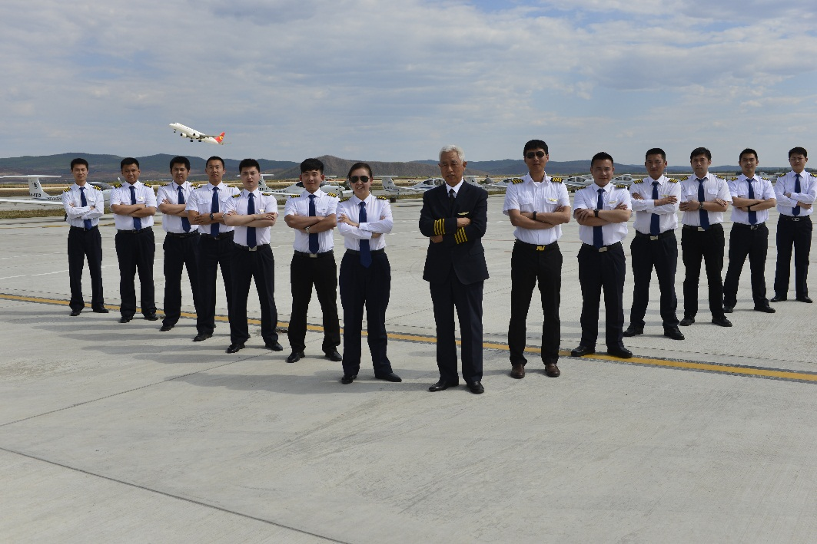

中国飞龙通用航空有限公司隶属于中航工业直升机。公司创建于1980年，是经中国民用航空局批准成立的中国第一家地方通用航空公司，也是唯一以“中国”冠名的通用航空公司。公司的主要业务包括通航运营、飞行员培训、航空器托管服务、航空器修理和改装等。

中国飞龙于2010年5月获得CCAR-141部航空器驾驶员学校临时合格证，在国内最早开展自主培训，是国内唯一一家通过CCAR-141飞行驾驶员培训学校认证,能够同时进行飞机和直升机驾驶员培训的通用航空公司。因此，2014年3月，原中国飞龙飞行培训部在加格达奇成立中国飞龙通用航空有限公司大兴安岭分公司，主营飞行培训、低空游览并兼顾其他通航运营项目。

中国飞龙航校主业务办公地址位于哈尔滨平房机场，训练使用机场分别为平房机场、加格达奇嘎仙机场、天津滨海直升机临时起降点及其他5个转场机场。其中主运行基地加格达奇机场本身及邻近训练机场空域良好，转场飞行便利，更兼加格达奇位于黑龙江省西北部，全年天气干燥凉爽，少雷雨，无雾霾，全年飞行日可达到270天，是能为飞行学员提供优质、高效、安全、快捷的飞行训练的重要优势之一。近年来，中国飞龙航校通过不断与公安部警航、中国民航大学、国货航以及各通用航空公司等进行飞行培训业务的合作，在累积了丰富的经验的同时也开拓了飞行员培训市场。为未来建成飞行员个人培训就业一体化管理网络打下了良好的基础。

随着培训业务量的提升，中国飞龙航校在培训资质、教员队伍、培训用航空器等多方面取得了大幅度提升和发展。可进行民用航空器驾驶员整体课程、单发飞机私用/商用驾驶员执照课程、多发飞机商用驾驶员执照课程、直升机私/商用驾驶员执照课程、单发/多发飞机飞行教员执照课程、直升机飞行教员执照课程、仪表等级课程、仪表教员课程、外籍执照转换课程及军转民培训课程等相关培训。中国飞龙大兴安岭分公司强大的师资力量和机队规模。直升机飞行教员13人、飞机飞行教员13人，助教3人，另有地面理论教员8名，现拥有训练使用直升机15架，飞机15架，拥有DA42训练器1台，SBT教学设备30台。此外，根据中国飞龙航校整体课程的需求以及未来培训市场的发展趋势，推动航空业发展，在现有资源基础上经多方考察，拟筹建CCAR-142飞行培训中心，目前中国飞龙航校计划引进两台S300c/R44复合型训练器，为培训中心的成立奠定基础，并逐步引进飞行模拟机建立以国产机型以及直升机系列为主的飞行培训中心，达到集成化一体式培训服务。

中国飞龙航校加格达奇训练基地建有独立教学办公楼、机库、飞行员宿舍、空勤食堂等基础的设施。周边还设有篮球场、羽毛球场、健身房等设施。分别能够保障理论培训、飞行培训，飞机维修、日常生活。

未来，中国飞龙航校将继续以“坚持飞行学员的全面培养，注重飞行学员的全面发展”的办学理念开展飞行培训工作，不断扩大机队规模、教员队伍，加强基础建设和投入，努力创建具有一流企业文化和品牌的通航企业。